
FITXA ANÀLISI DEL CICLE FORMATIU

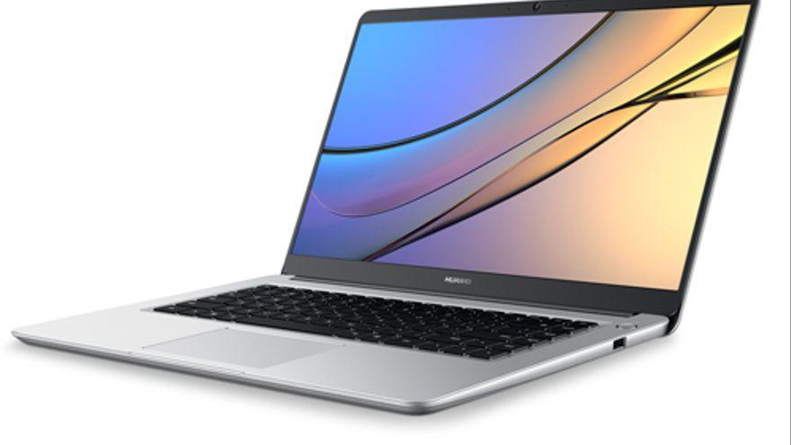 CFGM de Sistemes Microinformàtics i Xarxes A3

1.- EMPRESA

2.- ÀMBIT

3.- TIPOLOGIA DE LLOCS DE TREBALL

4.- COMPETÈNCIES PROFESSIONALS RELACIONADES AMB EL CICLE

5.- COMPETÈNCIES TÈCNIQUES COMPLEMENTÀRIES

Previ per emplenar la fitxa

https://www.todofp.es/ocupaciones/ServletOcupaciones
https://www.sepe.es/HomeSepe/
https://www.sepe.es/HomeSepe/que-es-el-sepe/observatorio/perfiles-de-la-oferta-de-empleo.html

Ocupacions
a) Personal tècnic instal·lador-reparador d’equips informàtics.
b) Personal tècnic de suport informàtic.
c) Personal tècnic de xarxes de dades.
d) Personal reparador de perifèrics de sistemes microinformàtics.
e) Comercials de microinformàtica.
f) Personal operador de teleassistència.
g) Personal operador de sistemes

Qualificació professional | UC | Mòduls | Àrees de coneixement | Ocupacions relacionades
IC_2-078_2: Sistemes microinformàtics | UC_2-0219-11_2: instal·lar i configurar el programari base en sistemes microinformàtics | Sistemes operatius monolloc | Sistemes microinformàtics | b) Personal tècnic de suport informàtic.  c) Personal tècnic de xarxes de dades.  e) Comercials de microinformàtica.  f) Personal operador de teleassistència.  g) Personal operador de sistemes
IC_2-078_2: Sistemes microinformàtics | UC_2-0220-11_2: instal·lar, configurar i verificar els elements de la xarxa local segons procediments establerts | Xarxes locals | Sistemes microinformàtics
IC_2-078_2: Sistemes microinformàtics | UC_2-0221-11_2: instal·lar, configurar i mantenir paquets informàtics de propòsit general i aplicacions específiques, i fer l’assistència tècnica a l’usuari o usuària | Aplicacions Ofimàtiques | Sistemes microinformàtics
IC_2-078_2: Sistemes microinformàtics | UC_2-0222-11_2: facilitar a l’usuari o usuària la utilització de paquets informàtics de propòsit general i aplicacions específiques | Aplicacions Ofimàtiques | Sistemes microinformàtics
IC_2-298_2: Muntatge i reparació de sistemes microinformàtics | UC_2-0219-11_2: instal·lar i configurar el programari base en sistemes microinformàtics | Sistemes operatius monolloc | Muntatge i reparació d’equips | a) Personal tècnic instal·lador-reparador d’equips informàtics.  b) Personal tècnic de suport informàtic.  d) Personal reparador de perifèrics de sistemes microinformàtics.
 | UC_2-0953-11_2: muntar equips microinformàtics | Muntatge i manteniment d’equips | Muntatge i reparació d’equips
 | UC_2-0954-11_2: reparar i ampliar equipament microinformàtic | Muntatge i manteniment d’equips | Muntatge i reparació d’equips
IC_2-299_2: Operació de xarxes departamentals | UC_2-0220-11_2: instal·lar, configurar i verificar els elements de la xarxa local segons procediments establerts | Sistemes operatius monolloc | Xarxes informàtiques | a) Personal tècnic instal·lador-reparador d’equips informàtics.  b) Personal tècnic de suport informàtic.  c) Personal tècnic de xarxes de dades.
IC_2-299_2: Operació de xarxes departamentals | UC_2-0955-11_2: fer el seguiment dels processos de comunicacions de la xarxa local | Xarxes locals  Serveis en xarxa | Xarxes informàtiques
IC_2-299_2: Operació de xarxes departamentals | UC_2-0956-11: realitzar els processos de connexió entre xarxes privades i xarxes públiques | Serveis en xarxa | Xarxes informàtiques
IC_2-300_2: Operació de sistemes informàtics | UC_2-0219-11_2: instal·lar i configurar el programari base en sistemes microinformàtics | Sistemes operatius monolloc | Sistemes informàtics | a) Personal tècnic instal·lador-reparador d’equips informàtics.  b) Personal tècnic de suport informàtic.  c) Personal tècnic de xarxes de dades.  d) Personal reparador de perifèrics de sistemes microinformàtics.
IC_2-300_2: Operació de sistemes informàtics | UC_2-0957-11_2: mantenir i regular el subsistema físic en sistemes informàtics | Muntatge i manteniment d’equips  Seguretat informàtica | Sistemes informàtics
IC_2-300_2: Operació de sistemes informàtics | UC_2-0958-11_2: executar procediments d’administració i manteniment en el programari base i d’aplicació del client | Sistemes operatius monolloc  Seguretat informàtica | Sistemes informàtics
IC_2-300_2: Operació de sistemes informàtics | UC_2-0959-11_2: mantenir la seguretat dels subsistemes físics i lògics en sistemes informàtics | Seguretat informàtica | Sistemes informàtics

Llistat d’empreses
Àmbit de coneixement | Empreses
Sistemes microinformàtics | Informatik  CIS Informàtica  Girtic
Muntatge i reparació d’equips | Factoria81  Irontech
Xarxes | IPNEON
Sistemes informàtics | Rsystems  Nineteam  ESOLVO

Competències professionals, personals i socials

Competències professionals, personals i socials
Professionals Personals Socials
a) Determinar la logística associada a les operacions d’instal·lació, configuració i manteniment de sistemes microinformàtics, interpretant-ne la documentació tècnica associada i organitzant els recursos necessaris.
b) Muntar i configurar ordinadors i perifèrics, assegurant-ne el funcionament en condicions de qualitat i seguretat.
c) Instal·lar i configurar programari bàsic i d’aplicació, assegurant-ne el funcionament en condicions de qualitat i seguretat.
d) Replantejar el cablejat i l’electrònica de xarxes locals en petits entorns i la seva connexió amb xarxes d’àrea extensa, canalitzant a un nivell superior els supòsits que així ho requereixin.
e) Instal·lar i configurar xarxes locals cablejades, sense fil o mixtes, i la seva connexió a xarxes públiques, assegurant-ne el funcionament en condicions de qualitat i seguretat.
f) Instal·lar, configurar i mantenir serveis multiusuari, aplicacions i dispositius compartits en un entorn de xarxa local, atenent les necessitats i requeriments especificats.
g) Realitzar les proves funcionals en sistemes microinformàtics i xarxes locals, localitzant i diagnosticant disfuncions per comprovar i ajustar el funcionament.
h) Mantenir sistemes microinformàtics i xarxes locals, substituint-ne, actualitzant-ne i ajustant-ne els components per assegurar el rendiment del sistema en condicions de qualitat i seguretat.
i) Executar procediments establerts de recuperació de dades i aplicacions davant fallades i pèrdues de dades en el sistema per garantir la integritat i disponibilitat de la informació.
j) Elaborar documentació tècnica i administrativa del sistema, complint les normes i reglamentació del sector, per al seu manteniment i l’assistència al client.
k) Elaborar pressupostos de sistemes a mida complint els requeriments del client.
l) Assessorar i assistir el client, canalitzant a un nivell superior els supòsits que ho requereixin per trobar solucions adequades a les necessitats d’aquest.
m) Organitzar i desenvolupar el treball assignat mantenint unes relacions professionals adequades en l’entorn de treball.
n) Mantenir un esperit constant d’innovació i actualització en l’àmbit del sector informàtic.
o) Utilitzar els mitjans de consulta disponibles, seleccionant-ne el més adequat en cada cas per resoldre en temps raonable els problemes que es presentin.
p) Aplicar els protocols i normes de seguretat, qualitat i respecte al medi ambient en les intervencions realitzades.
q) Complir amb els objectius de la producció, col·laborant amb l’equip de treball i actuant conforme als principis de responsabilitat i tolerància.
r) Adaptar-se a diferents llocs de treball i noves situacions laborals originats per canvis tecnològics i organitzatius en els processos productius.
s) Resoldre problemes i prendre decisions individuals seguint les normes i procediments establerts definits dintre de l’àmbit de la seva competència.
t) Exercir els seus drets i complir amb les obligacions derivades de les relacions laborals, d’acord amb la legislació vigent.
u) Gestionar la seva carrera professional, analitzant les oportunitats d’ocupació, autoocupació i aprenentatge.
v) Crear i gestionar una petita empresa, realitzant un estudi de viabilitat de productes, planificació de la producció i comercialització.
x) Participar de forma activa en la vida econòmica, social i cultural, amb una actitud crítica i responsable.
y) Interpretar en llengua anglesa documents tècnics senzills i les comunicacions bàsiques en els circuits d’una empresa del sector informàtic.

Capacitats clau
Són les capacitats transversals que afecten diferents llocs de treball i que són transferibles a noves situacions de treball.

Autonomia

Innovació

Organització del treball

Responsabilitat

Relació interpersonal

Treball en equip

Resolució de problemes.

